浙江大学本科生素质拓展网操作指南（学生用户）
- 用户登录
- 在左侧用户登录窗口中输入用户名（学号）及密码（浙大统一身份认证账号密码），点击登录即可。
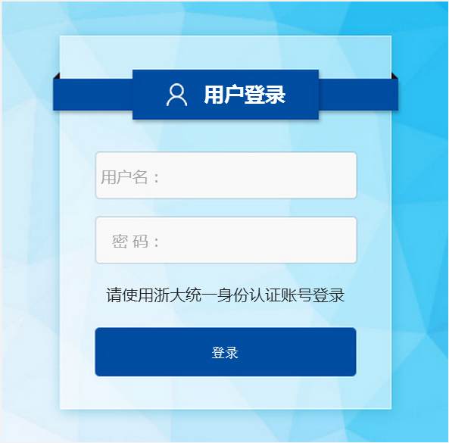
- 登录成功后即有提示，并出现“个人中心”及“注销登录”选项。
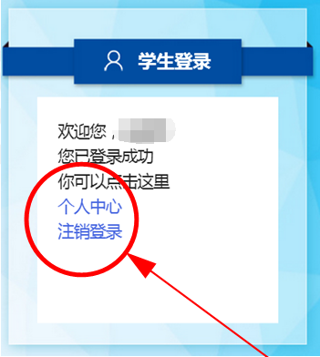
- 项目查找及申请
- 您可以在下方“已认定项目”版块中选择项目所属类型，点击进入项目概览界面。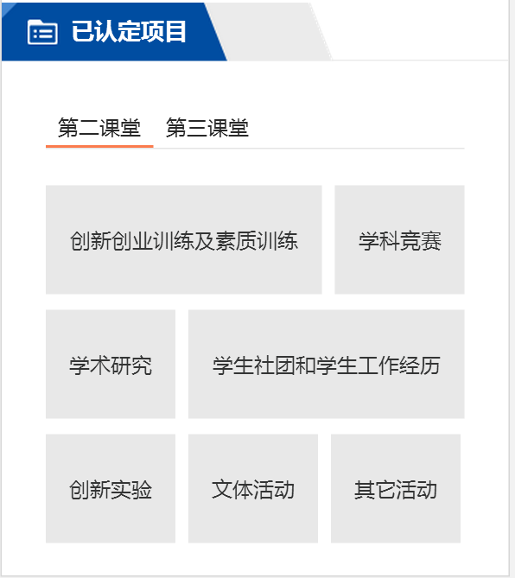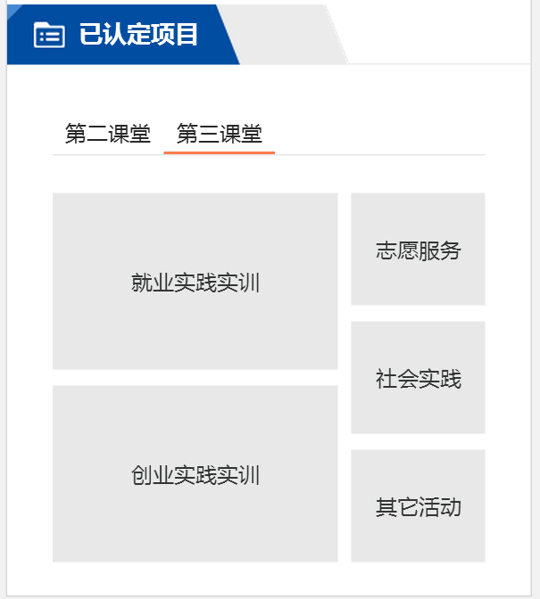
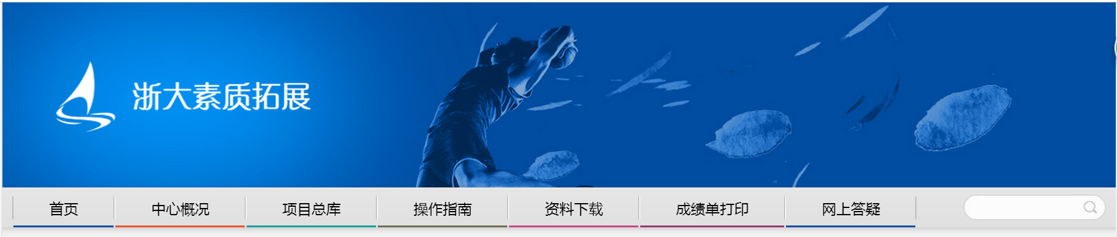
也可以在页面上方导航栏中，点击“项目总库”，进入项目概览界面。

- 在搜索栏中输入项目名称/负责人姓名/项目地点等信息，点击搜索，出现对应申请项目。点击右侧“查看”选项可查看项目的详细信息及记点额度等；点击“申请”选项进入填报申请界面。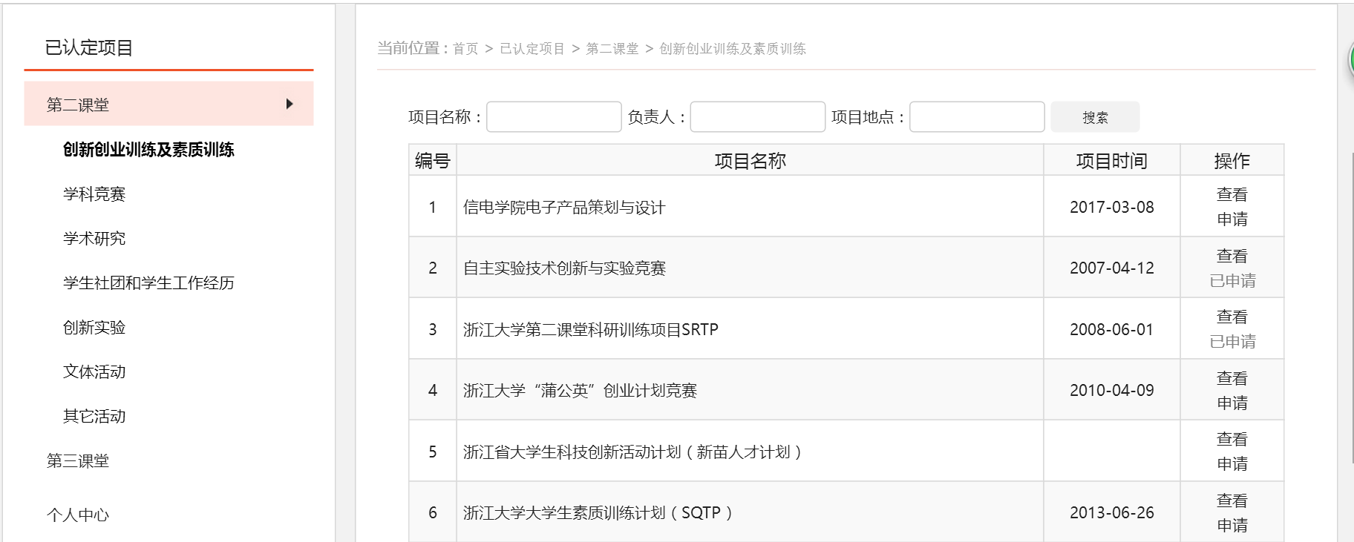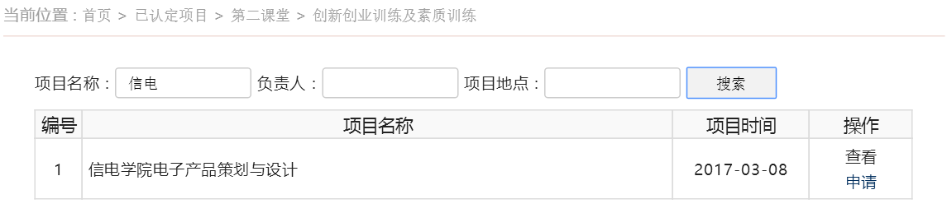

- 系统已默认填写登录用户的个人信息，您仅需对个人在所申请项目中参与的活动或承担的工作进行简述，并上传证明材料附件即可。附件仅支持word、excel、pdf、rar格式（非必要）。
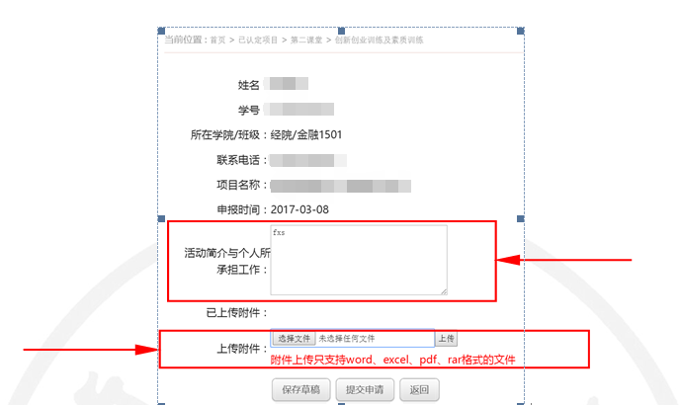
4.可以在左栏“个人中心”里选择“我的申请”选项，查看当前个人所有申请内容及审核状态。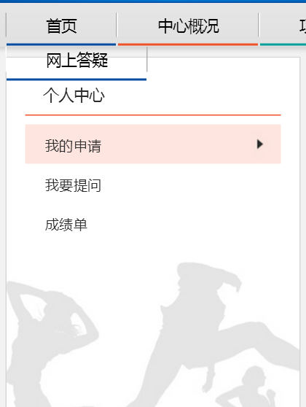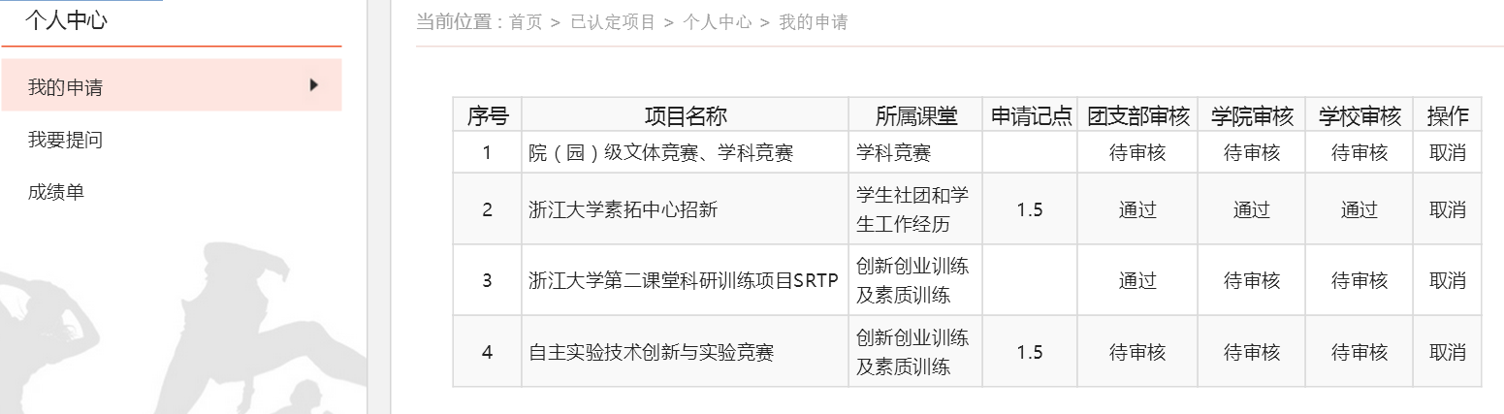
- 打印成绩单
- 在页面上方导航栏中选择“成绩单打印选项”，进入个人第二、第三课堂成绩单界面。
也可以在左栏“个人中心”中选择“成绩单”选项。
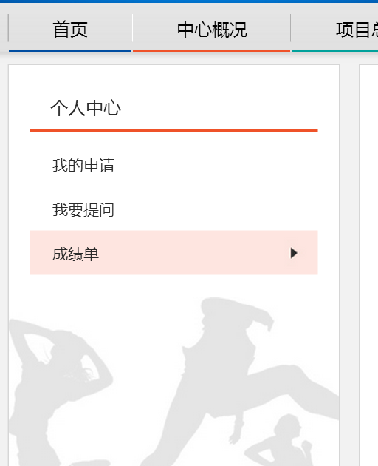
- 在成绩单界面中可查看所有已获得记点项目，点击“下载成绩单”选项，即可下载文档格式的成绩单。
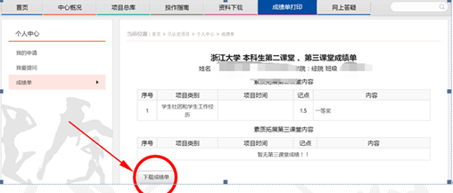
- 答疑与提问
- 在下方“答疑解惑”版块有常见问题的答疑，若希望了解更多问题可选择“查看更多”选项；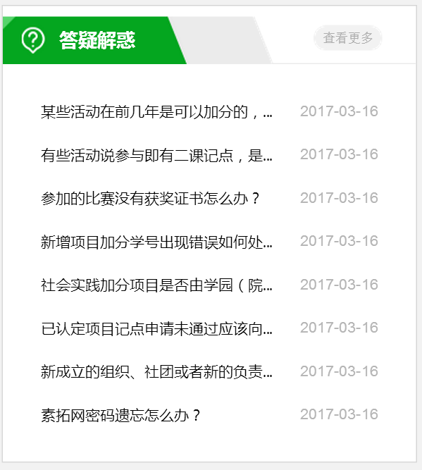
也可以在页面上方导航栏中选择“网上答疑”选项，进入答疑浏览界面。
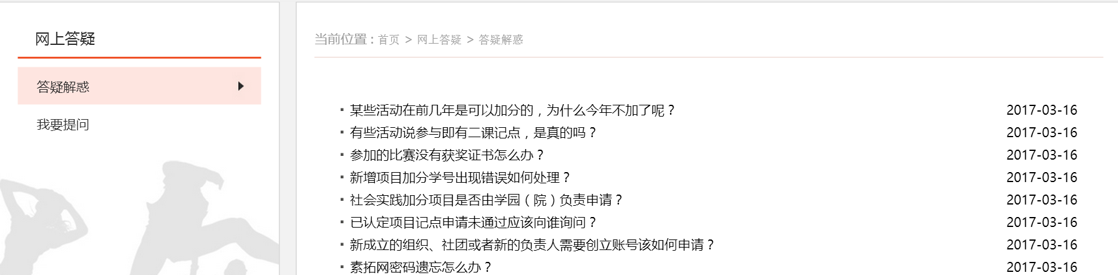
- 若需要查看个人提问的答疑状态，可以选择左栏中的“我要提问”，进入个人提问的浏览界面。若需要您有新问题，可以选择列表左上方的“我要留言”选项，进入提问界面。
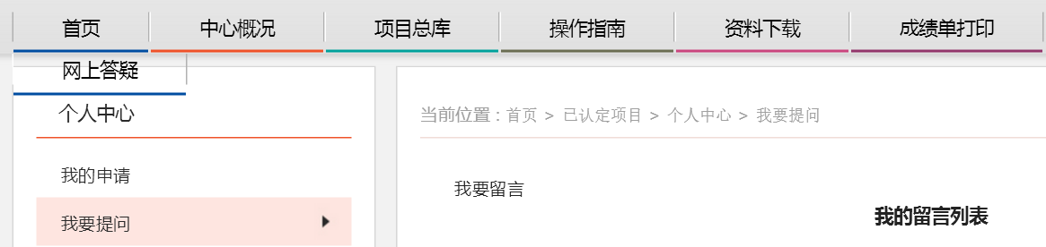
- 在提问界面中填写您的意见和建议，并留下您的联系方式，提交后会有素拓中心的工作人员为您尽快解答。
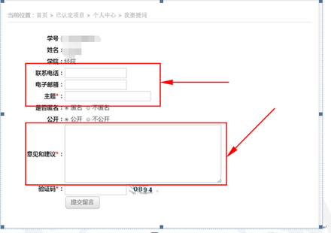
- 其他
- 您可以在导航栏中选择“中心概况”选项，查看浙大素质拓展的详细介绍。若您还有其他任何问题，可在导航栏中直接搜索关键字，或按照页面下方联系方式联系浙大素质拓展中心的工作人员为您解答。
